# LAPORAN PRAKTIKUM INTERNET OF THINGS (IoT)

Fakultas Vokasi, Universitas Brawijaya

**Praktik Akses API Melalui Simulasi Wokwi**

*Christopher Aldrinovito Andriawan*

*Fakultas Vokasi, Universitas Brawijaya*

*Email:* [*alexzvito123@student.ub.ac.id*](mailto:alexzvito123@student.ub.ac.id)

Experimen ini dilakukan untuk mengakses *API* melalui simulasi *Wokwi* yang bertujuan untuk melakukan testing *API* pada simulasi IoT (*Wokwi)* serta melakukan upload document pada Website Github

Keywords—*Github, VSCode, API, Laravel11, Ngrok, Postman, PhpMyAdmin, XAMPP, Git, Composer, Wokwi*

**1. Introduction**

Mengsimulasikan Akses *API* melalui Wokwi menggunakan *Laravel 11* dan *Ngrok* dan mengupload file laporan praktik baru di akun Github

**1.1 Latar belakang**

Mengsimulasikan Akses *API* melalui Wokwi menggunakan *Laravel 11* dan *Ngrok* untuk mempelajari dan pelaporan progress ke depan

**1.2 Tujuan eksperimen**

Mengenal Akses *API* melalui Wokwi menggunakan *Laravel 11* dan *Ngrok* pada IoT

**2. Methodology (Metodologi)**

**2.1 Tools & Materials (Alat dan Bahan)**

<https://github.com/>, VSCode, Ngrok, Postman, PhpMyAdmin, XAMPP, Git, Composer, Laravel 11

**2.2 Implementation Steps (Langkah Implementasi)**

1. Menghidupkan Module Apache dan MySQL pada XAMPP
2. Menjalankan *API Laravel 11* dengan perintah :

*php artisan serve --host=0.0.0.0 --port=8080*

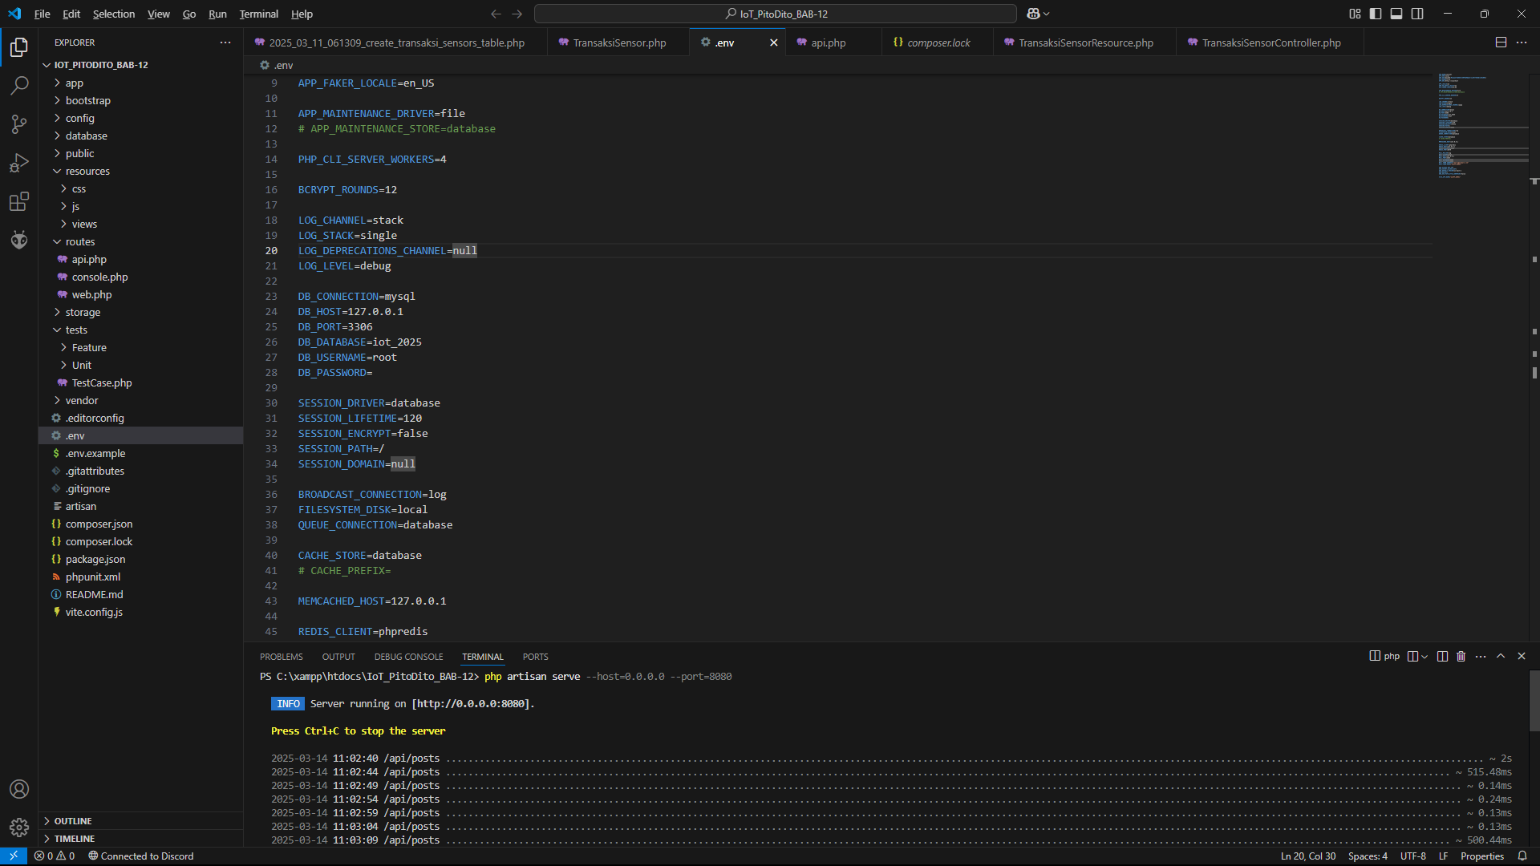

1. Membuat File baru Wokwi Simulator di platform.io

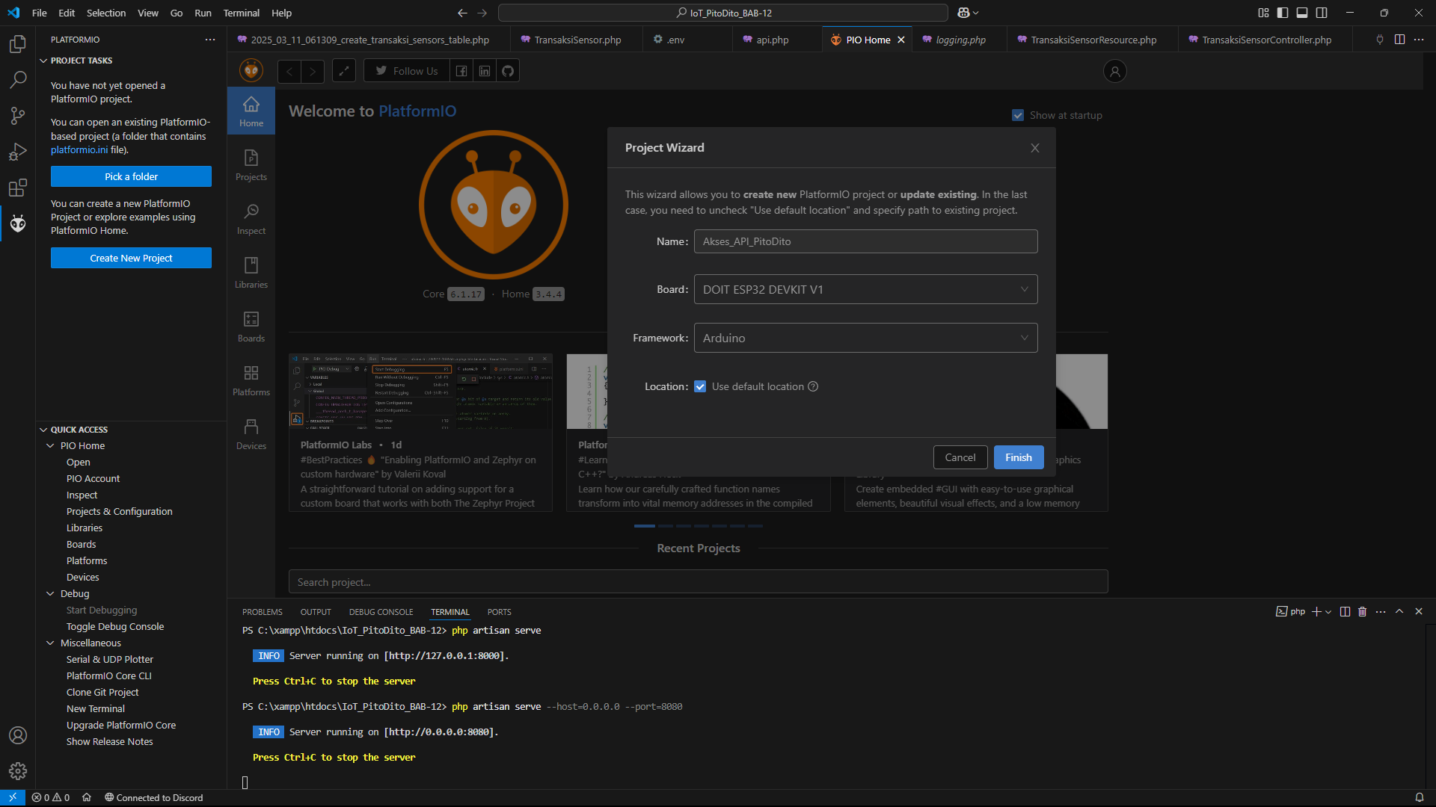

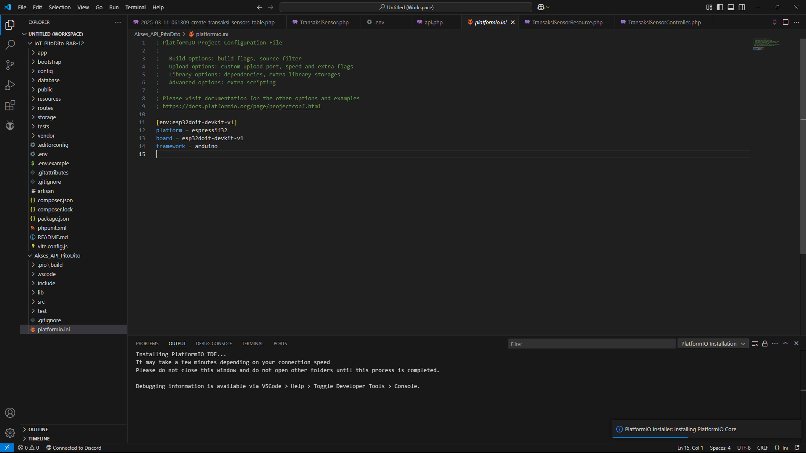

1. Mengubah isi konfigurasi file *main.cpp*

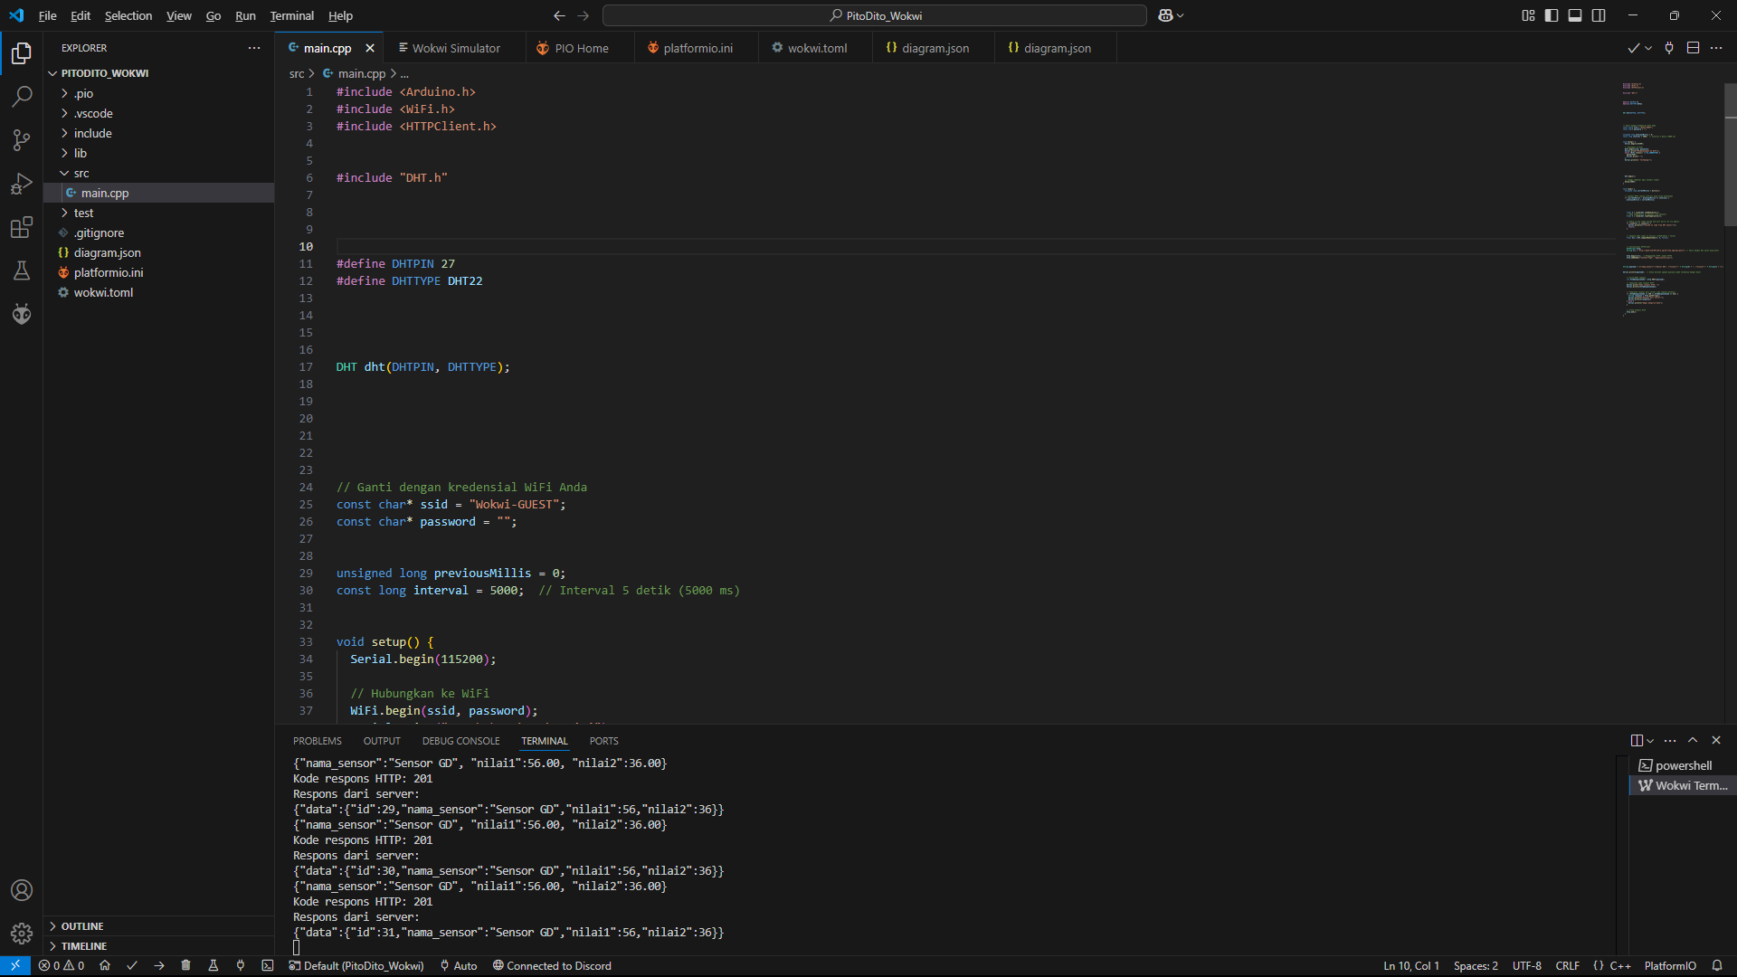

1. Mengubah *URL* sesuai dengan *URL Ngrok* : http://ba3e-118-99-125-5.ngrok-free.app/api/posts
2. Masuk pada *Ngrok.exe*, dan menjalankan perintah : *ngrok http --scheme=http 8080*

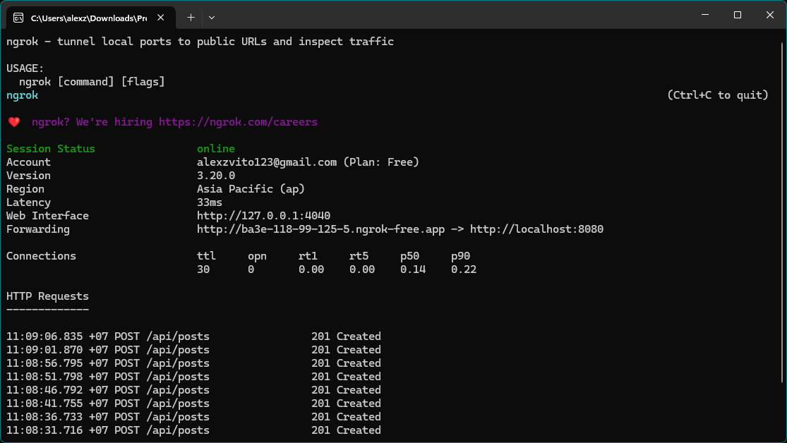

1. Menambahkan File *wokwi.toml*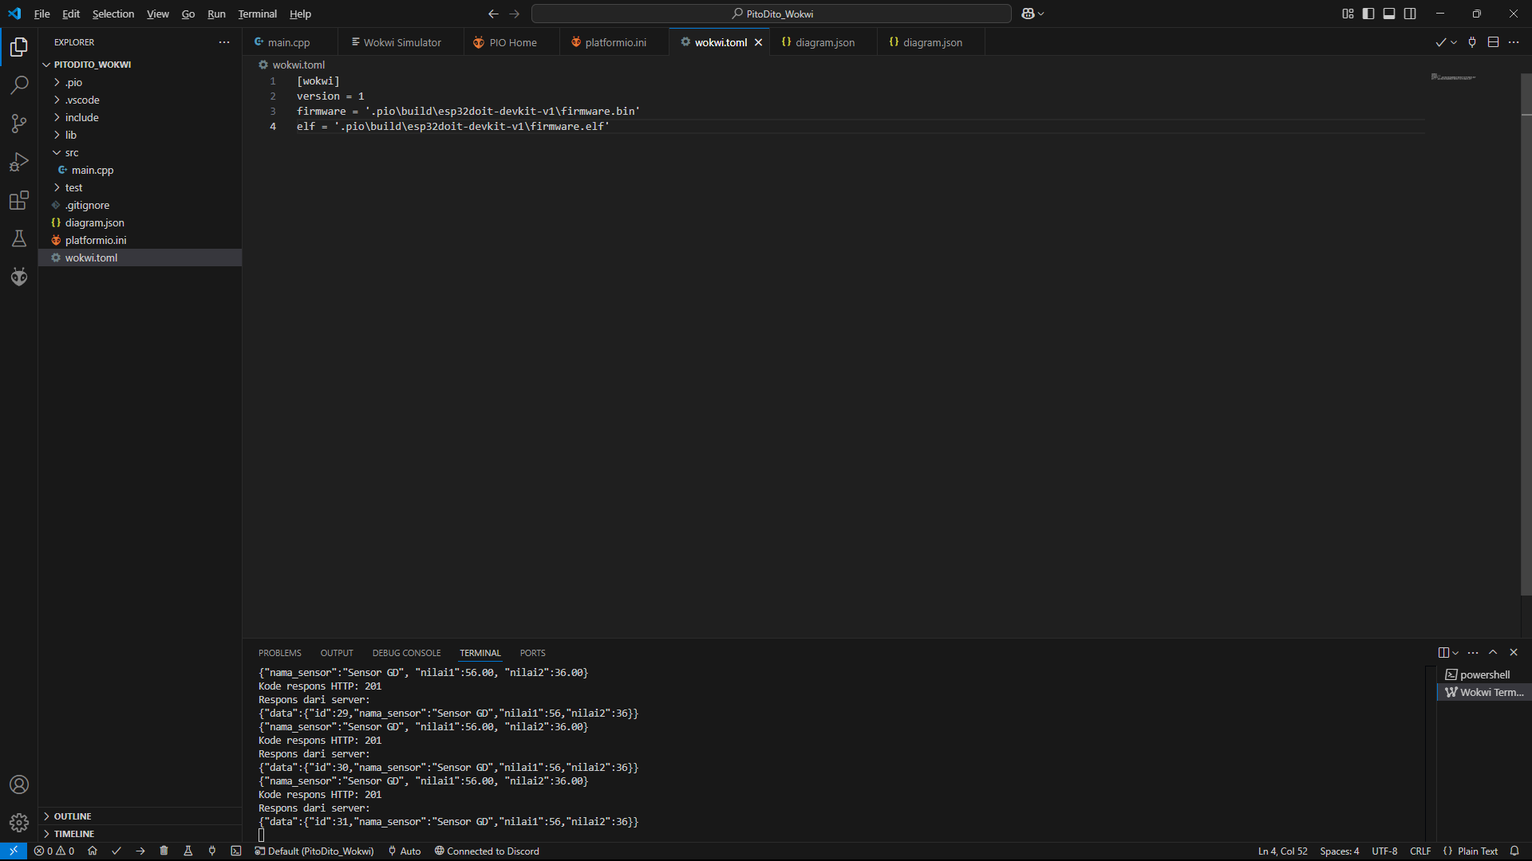
2. Menambahkan File *diagram.json*

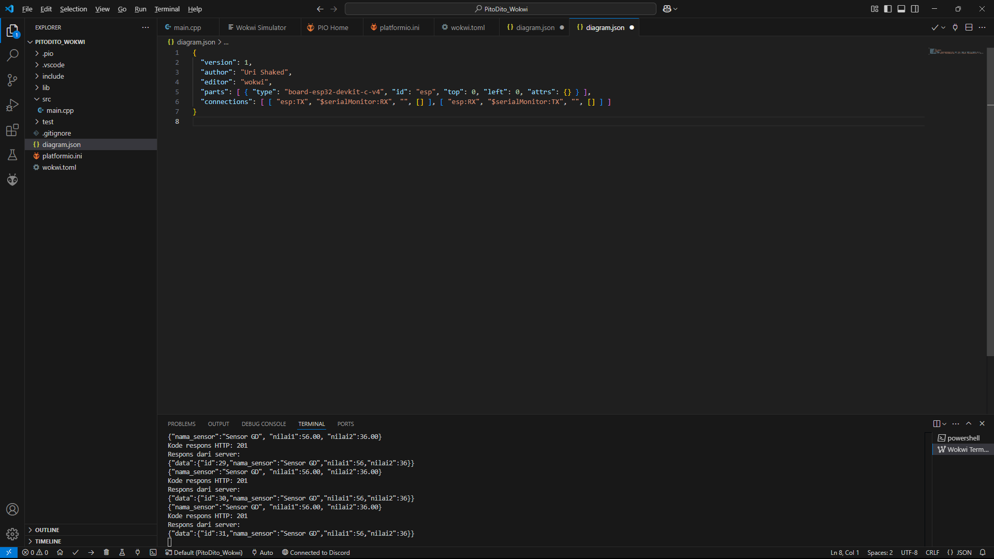

1. Menjalankan Simulator dengan perintah : *Wokwi Start Simulator*

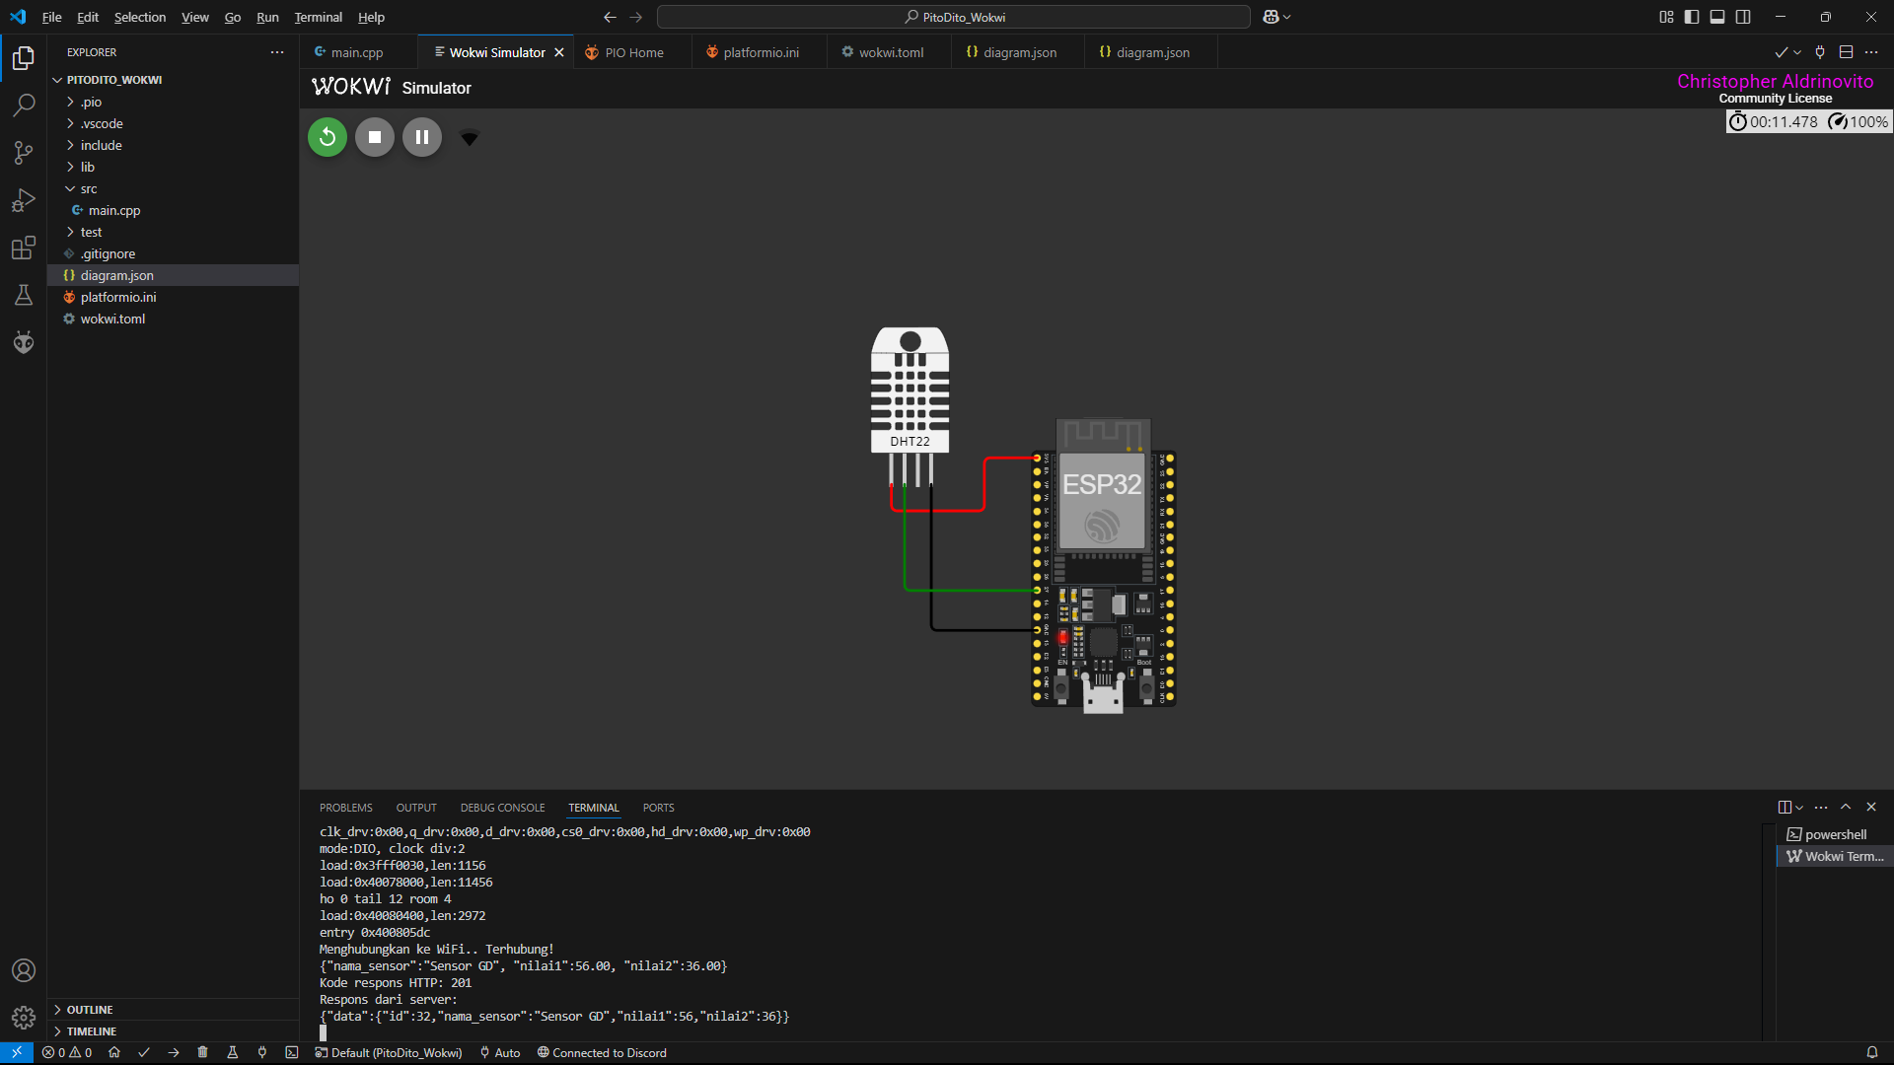

1. Mengubah isi File *platformio.ini*

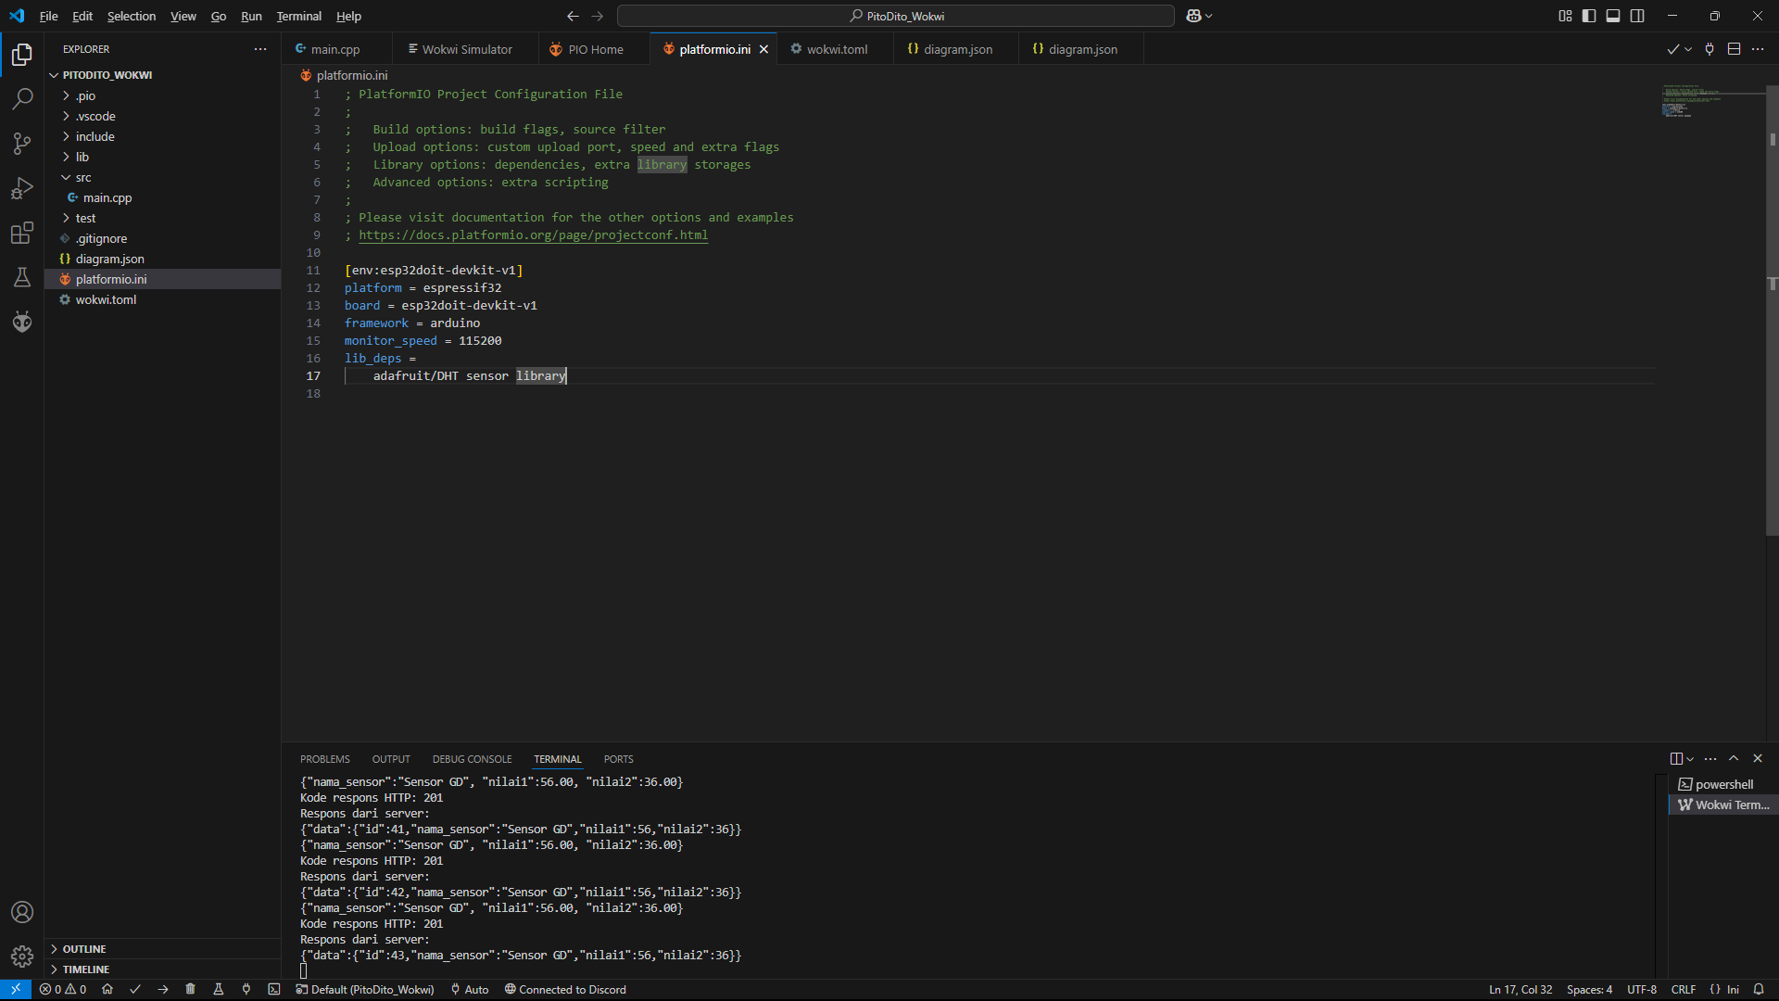

1. Memodifikasi File *main.cpp*

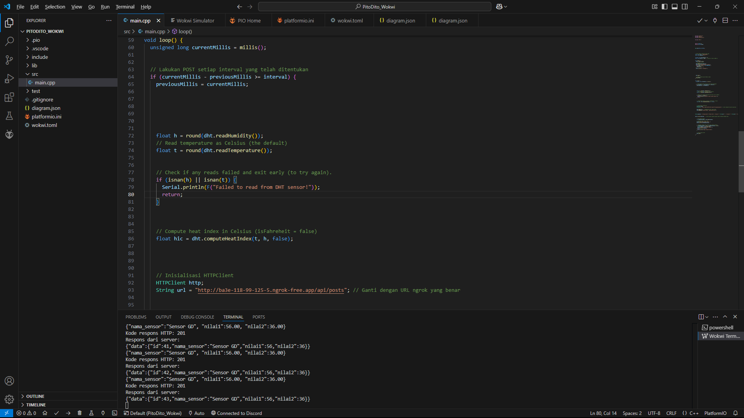

1. Menjalankan Simulator dengan perintah : *Wokwi Start Simulator*

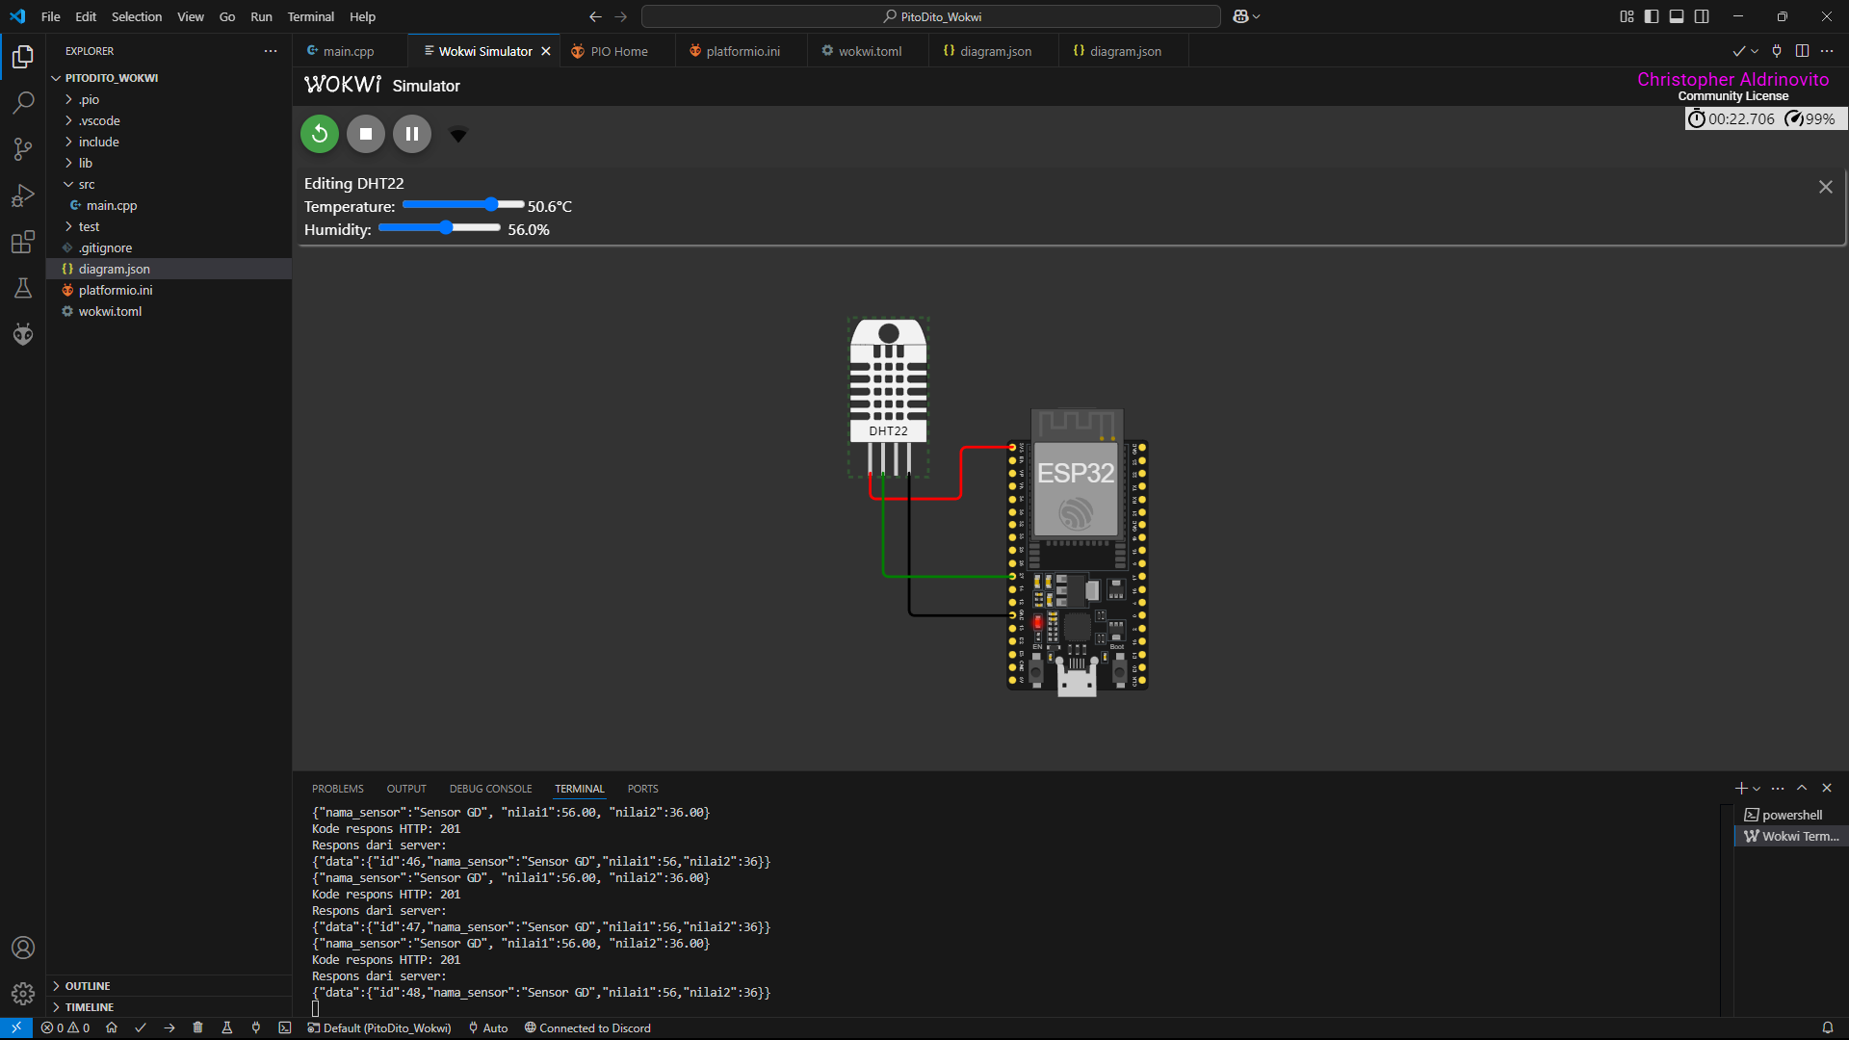

1. Memastikan Database telah diperbaharui dan tersimpan berdasarkan data suhu yang baru  
   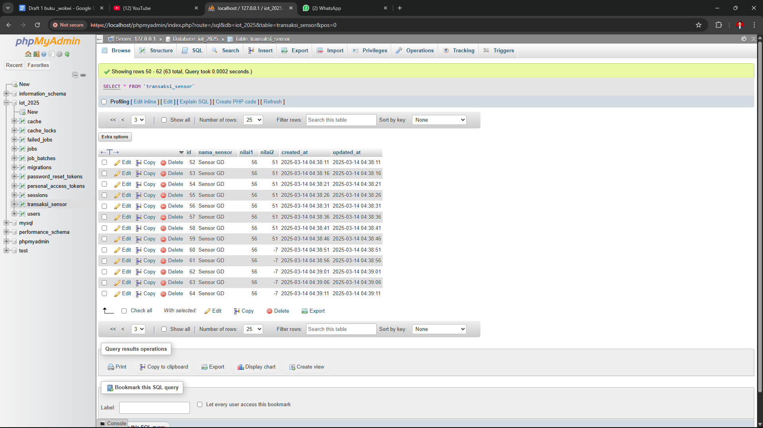

**3. Results and Discussion (Hasil dan Pembahasan)**

**3.1 Experimental Results (Hasil Eksperimen)**



Uji coba simulasi *diagram.json* pada VSCode



Uji coba update data, atau perbaharuan data yang berhasil masuk berdasarkan *API* yang terkirim dari *diagram.json*

**4. Appendix (Lampiran, jika diperlukan)**